Pengaruh Infra Red dan Terapi Latihan terhadap
Stroke Hemiparese Dextra e.c Non Hemorage

Akhmad Alfajri Amin*, Didik Purnomo**, Zainal Abidin***
Dosen Akademi Fisioterapi Widya Husada

ABSTRAK

Stroke Non Haemoragik adalah sumbatan pada pembuluh darah yang menyebabkan aliran darah ke otak sebagian atau keseluruhan terhenti. Prevalensi Stroke berdasarkan terdiagnosis nakes dan gejala tertinggi terdapat di Sulawesi Selatan (17,9‰), DI Yogyakarta (16,9‰), Sulawesi Tengah (16,6‰), diikuti Jawa Timur sebesar 160/00. Rumusan masalah dalam penelitian ini adalah bagaimana pengaruh infra red dan terapi latihan terhadap penderita Stroke Hemiparese Dextra e.c Non Hemorage. Populasi penelitian ini adalah pasien penderita stroke hemiparese dextra
e.c stroke non-hemiragic di RS Permata Medika Ngaliyan sebanyak 8 pasien yang secara keseluruhan diambil sebagai sampel penelitian. Pengumpulan data didapat dari pemeriksaan kekuatan tonus otot dengan skala asworth. Skala Asworth sebagai pemeriksaan tonus otot. Hasil uji t menunjukkan Sig. = 0,000 (<0,05), maka Ho ditolak dan Ha diterima. Hal ini berarti nilai tonus otot sebelum dan sesudah tindakan penggunaan infra red dan terapi latihan berupa latihan pasif maupun aktif serta latihan dengan menggunakan pendekatan motode motor relearning programme (MRP) tidak sama. Berdasarkan hasil analisis data dan pembahasan maka dapat disimpulkan adanya pengaruh Infra red dan terapi latihan, berupa peningkatan nilai tonus otot pada penderita hemiparese dextra e.c stroke non-hemorage.

Kata kunci : Infra red, terapi latihan, dan stroke hemiparese dextra e.c nonhemorage

ABSTRACT

Non-HaemoragikStrokeis a blockage blood vessels that cause blood flow to the brain partiallyor whole stops. The prevalence of Stroke based on diagnosed nakes, the highest symptoms is found in South Sulawesi (17.9‰), follows by Yogyakarta (16.9 ‰), Central Sulawesi (16.6 ‰), and East Java of 16 per mile. The purpose of this research was to investigate the influence of infra red and therapeuticexercise on Stroke HemipareseDextra e. c Non Hemorage patients. The population of this research were patients of stroke dextrahemiparese e. c non-hemiragicat MedikaNgaliyan hospital. The 8 patients were taken as samples of research. The collection of data was obtained from an examination of the strength of the muscle tone with the asworthscale. The asworth scale was an examination of muscle tone. The results showed t test Sig. = 0.000 (< 0.05), Ho wasrejectedand Ha was accepted. This means the value of muscle tone before and after the of use of infra-red and therapeutic exercise in the form of active or passive exercise and exercise using the motor relearning programme (MRP) approach were not the same. Based on the results of data analysis and discussion it can be inferred that Infra red and therapeuticexercise can increase the value of muscle tone in people with stroke hemiparesedextra e. c non-hemorage.

Keywords: Infra red, therapeuticexercise, stroke hemiparesedextra e. cnonhemorage

PENDAHULUAN
Stroke adalah serangan otak yang timbul secara mendadak dimana terjadi gangguan fungsi otak sebagian atau menyeluruh sebagai akibat dari gangguan aliran darah oleh karena sumbatan atau pecahnya pembuluh darah tertentu di otak sehingga menyebabkan sel-sel otak kekurangan darah, oksigen atau zat-zat makanan dan akhirnya dapat terjadi kematian sel-sel tersebut dalam waktu relatif singkat (Marlow, 2008).
Stroke non haemoragik adalah sumbatan pada pembuluh darah yang menyebabkan aliran darah ke otak sebagian atau keseluruhan terhenti. Hal ini disebabkan oleh aterosklerosis yaitu penumpukan kolesterol pada dinding pembuluh darah ke otak. Stroke iskemik ini dibagi 3 jenis
yaitu: stroke trombotik adalah proses terbentuknya thrombus hingga menjadi gumpalan stroke embolik adalah tertutupnya pembuluh darah arteri oleh bekuan darah, hipoperfusion sistemik adalah aliran darah keseluruh bagian tubuh berkurang karena adanya gangguan denyut jantung (Irfan. 2010).
Stroke berdasarkan penyebab terjadinya dibagi menjadi dua yaitu stroke non haemoragik (sumbatan) dan stroke haemoragik (pendarahan). Stroke non haemoragik yakni stroke yang disebabkan karena tersumbatnya aliran darah menuju otak. Berdasarkan proses dan lokasi terbentuknya sumbatan stroke non haemoragik dibagi menjadi dua jenis yaitu oklusi (tertutupnya pembuluh darah) trombotik dan oklusiembolik. Sedangkan stroke haemoragik yaitu

14 Pengaruh Infra Red Dan Terapi.... (Akhmad Alfajri Amin, Didik Purnomo, Zainal Abidin)

pendarahan pada otak yang diakibatkan pecahnya pembuluh darah. Stroke haemoragik dibagi menjadi dua jenis berdasarkan letak pendarahan yaitu stroke haemoragik intraserebral dan pendarahan subarakhnoid (Farida dan Amalia, 2009).
Prevalensi stroke di Indonesia berdasarkan diagnosis tenaga kesehatan sebesar 7‰ dan yang terdiagnosis tenaga kesehatan atau gejala sebesar 12,1‰. Prevalensi stroke berdasarkan terdiagnosis nakes dan gejala tertinggi terdapat di Sulawesi Selatan (17,9‰), DI Yogyakarta (16,9‰), Sulawesi Tengah (16,6‰), diikuti Jawa Timur sebesar 16‰ (Riset kesehatan dasar, 2013). Pada insan stroke, salah satu masalah yang perlu mendapatkan perhatian adalah menurunnya kemampuan mobilitas untuk dapat melakukan aktivitas. Masalah- masalah yang ditimbulkan oleh stroke bagi kehidupan manusia sangat kompleks. Adanya gangguan-gangguan fungsi vital otak seperti gangguan koordinasi, gangguan keseimbangan, gangguan kontrol postur, gangguan sensasi, dan gangguan refleks gerak akan menurunkan kemampuan aktivitas fungsional individu sehari-hari termasuk diantaranya adalah fungsi berjalan individu (Susanti, 2008).
Adanya problematik tersebut, peneliti fisioterapi dapat menggunakan modalitas berupa infra red dan terapi latihan. Adapun beberapa metode terapi latihan antara lain: propioceptif neuromuscular facilitation (PNF), brunstom, bobath, motor relearning programme (MRP), serta banyak lagi metode yang lain yang bisa digunakan. Pada khasus ini, modalitas yang digunakan untuk meningkatkan aktivitas fungsional pada pasien stroke hemiparese e.c non hemoragik, yang penulis angkat adalah dengan modalitas infra red dan terapi latihan secara pasif maupun aktif serta latihan dengan menggunakan pendekatan motode motor relearning programme (MRP).
Infra red merupakan sebuah radiasi elektromagnetik dimana panjang gelombang lebih panjang dari cahaya tampak , tapi juga lebih pendek dari gelombang radio. Infra red terbagi dalam 3 jenis menurut panjang gelombangnya, yaitu infra red jarak dekat (0.75-1.5 um), infra red jarak menengah (1.50-10 um) dan infra red dengan jarak jauh (10-100 um) (paseban, 2014). Infra red merupakan modalitas yang dipakai oleh fisioterapi dengan pemanasan yang bertujuan untuk merileksasikan dan meningkatkan aliran darah superficial pada pasien stroke. Terapi latihan merupakan suatu rancangan dari pelaksanaan gerak tubuh, postur, atau aktivitas fisik yang disusun secara sistematis. Terapi latihan bertujuan untuk mempersiapkan pasien atau klien dengan mengacu pada pencegahan atau perbaikan impairment, memperbaiki atau menyimpan kembali serta menambah fungsi fisik, mencegah atau memperkecil faktor resiko kesehatan yang berhubungan dengan kondisi yang dihadapi, dan mengoptimalkan keseluruhan status kesehatan (Kisner, 2007).
Tujuan dari terapi latihan adalah (1) meningkatkan aktifitas penderita, (2) meningkatkan kemampuan penderita yang telah ada untuk dapat melakukan gerakan- gerakan yang berfungsi serta memiliki tujuan tertentu, sehingga dapat beraktifitas secara optimal (Priyatna, 1985).
- Metode Penelitian
Penelitian ini dilakukan di RS Permata Medika Ngaliyan pada bulan Januari 2014. Tindakan terapi pada kasus stroke hemiparese dextra e.c stroke non-hemiragic berupa terapi latihan diantaranya baik secara pasif maupun aktif serta latihan dengan menggunakan pendekatan motode motor relearning programme (MRP). Motor Relearning Program merupakan suatu program untuk melatih kembali kontrol motorik spesifik dengan menghindarkan gerakan yang tidak perlu atau salah yang melibatkan proses kognitif, ilmu perilaku dan psikologi, pelatihan, pemahaman tentang anatomi dan fisiologi saraf, serta tidak berdasarkan pada teori perkembangan normal (Irfan, 2010).
Populasi penelitian ini adalah pasien penderita stroke hemiparese dextra e.c stroke non-hemiragic. Sampel penelitian ini menggunakan seluruh populasi, yaitu sebanyak 8 orang dengan jenis kelamin 5 laki-laki dan 3 perempuan. Pada sampel diberikan tindakan fisioterapi dengan modalitas infra red dan terapi latihan.
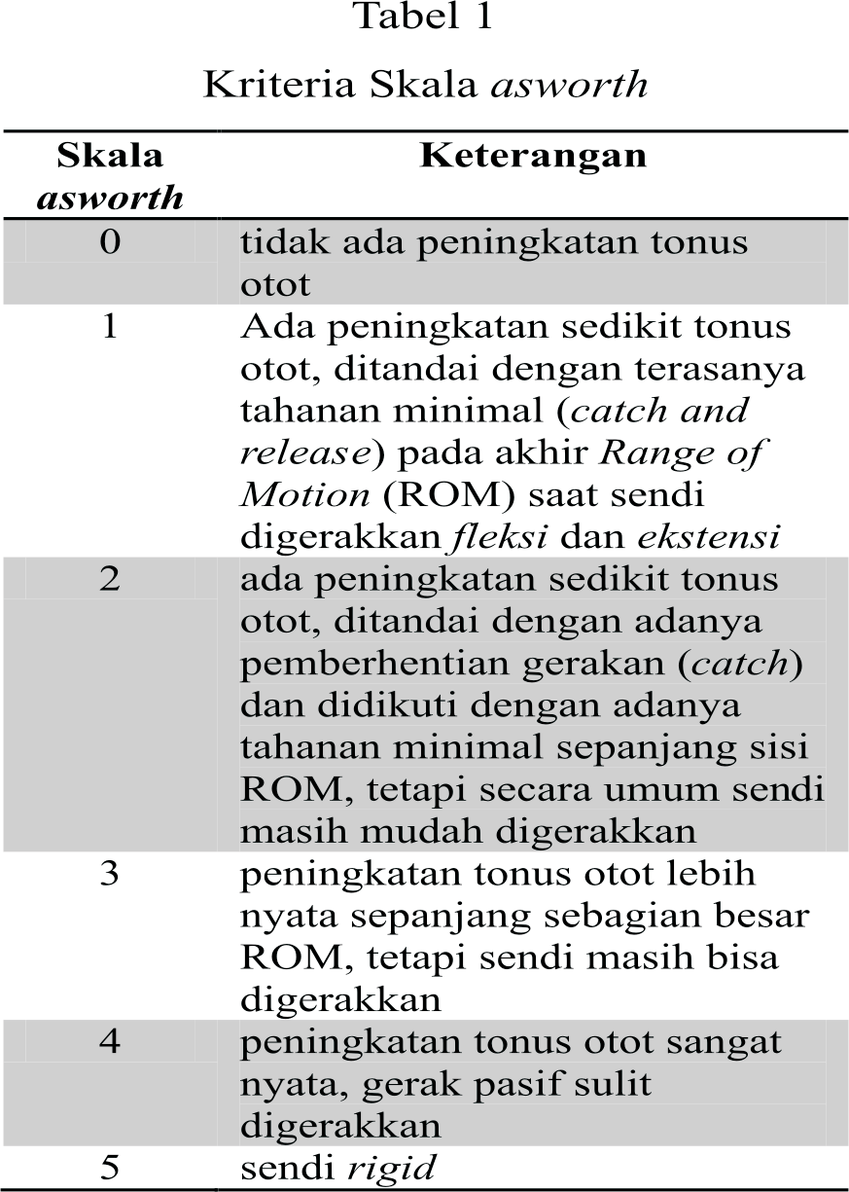
Pengumpulan data didapat dari pemeriksaan kekuatan tonus otot dengan skala asworth. Ada tidaknya hambatan diketahui dari penurunan kekuatan tonus otot yang dapat dilakukan dengan pemeriksaan menggunakan skala asworth. Pemeriksaan tonus otot dengan skala asworth yaitu penilaian ditandai dengan skor 0 – 5.

Pengaruh Infra Red Dan Terapi.... (Akhmad Alfajri Amin, Didik Purnomo, Zainal Abidin) 15

Analisa data berupa deskriptif kuantitatif, yaitu menjelaskan data kualitatif dan data kuantitatif yang menggunakan uji t untuk membuktikan adanya pengaruh tiap-tiap variabel. Variabel terikat berupa terapi latihan (secara pasif maupun aktif serta latihan dengan menggunakan pendekatan motode motor relearning programme (MRP)), sedangkan variabel bebas berupa pemeriksaan tonus otot dan peningkatan kemampuan fungsional.

HASILDAN PEMBAHASAN
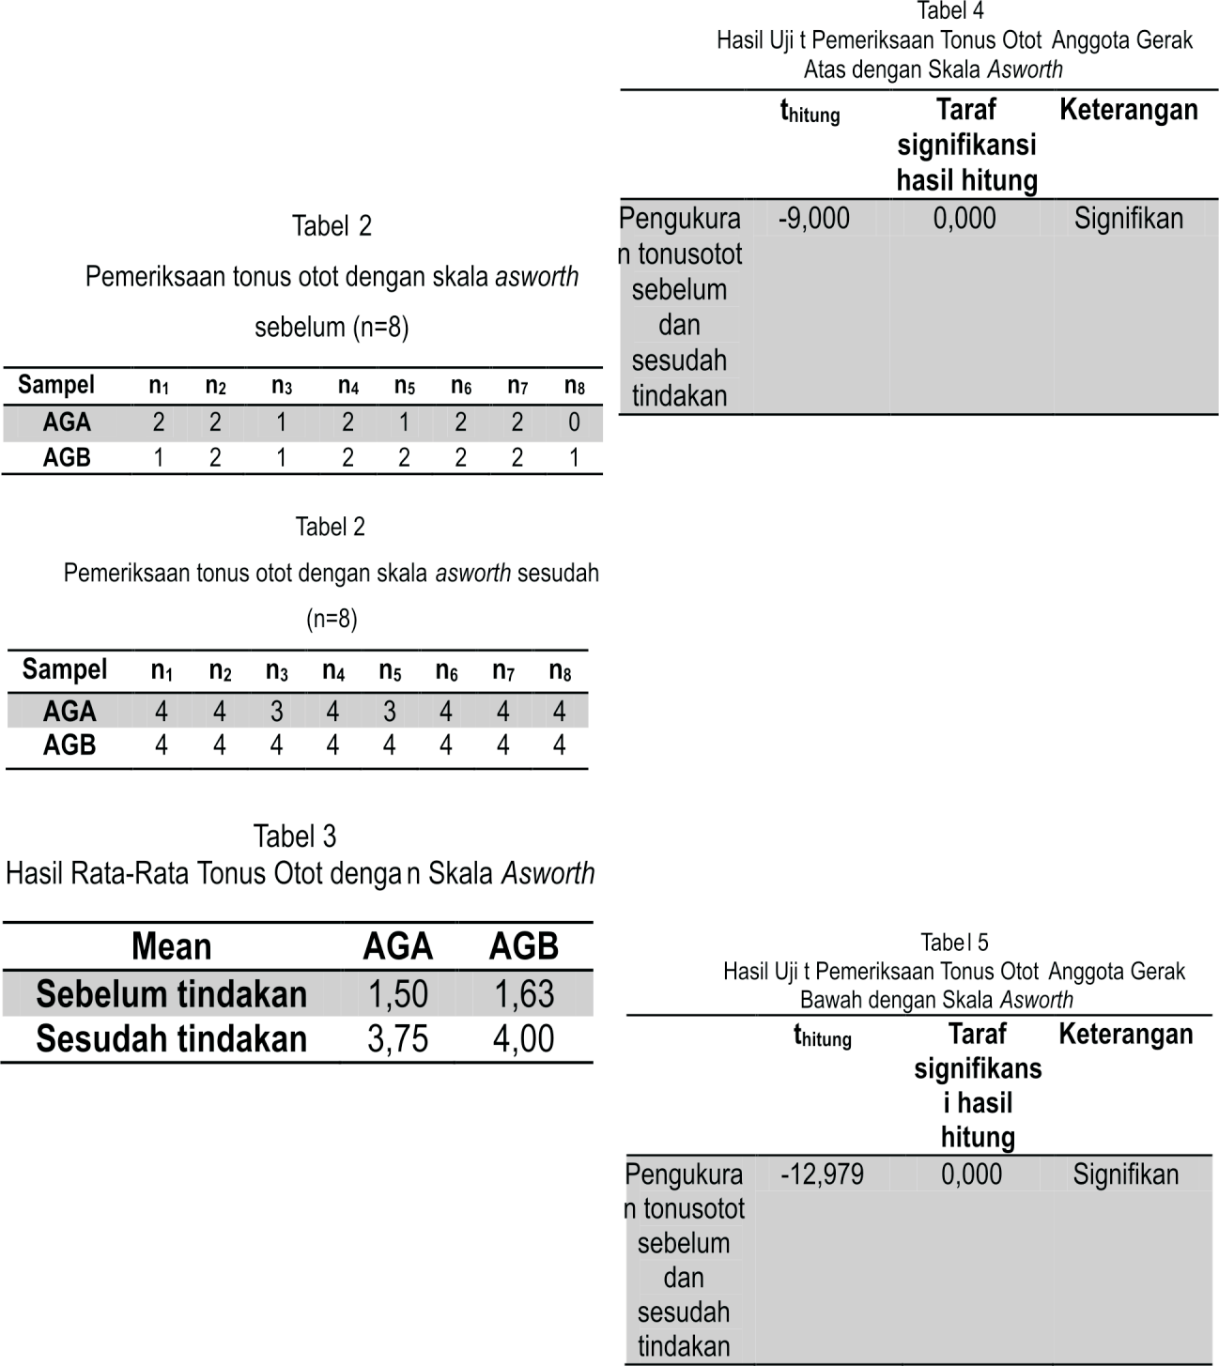
Pemeriksaan dilakukan dengan cara melakukan gerakan pasif berulang-ulang dan palpasi untuk mengetahui ada tidak peningkatan tonus serta ada tidaknya keterbatasan dalam gerak sendi. Dilakukan pada anggota tubuh yang lesi, pada umumnya dilakukan pada sendi siku dan lutut (Setiawan, 2007).

yang dilakukan pada penderita stroke hemiparese dextra e.c stroke non-hemiragic di RS Permata Medika Ngaliyan pada bulan Januari 2014, dengan 8 orang sampel diberikan terapi latihan untuk mengatasi problematik berupa adanya penurunan aktifitas fungsional dan penurunan kekuatan otot. Hasil pemeriksaan ditunjukkan pada Tabel 1 dan 2. Berdasarkan Tabel 3 dapat dilihat bahwa ada penurunan rata – rata peningkatan tonus otot anggota gerak atas, dari skala 1,50 menjadi 3,75 dan anggota gerak bawah dari skala 1,63 menjadi 4,00.

Tabel 4 menunjukkan thitung = -9,000 dengan Sig = 0,000, maka Ho ditolak dan Ha diterima. Hal ini berarti peningkatan kekuatan otot sebelum dan sesudah tindakan penggunaan infra red dan terapi latihan secara pasif maupun aktif serta latihan dengan menggunakan pendekatan motode motor relearning programme (MRP) tidak sama, yang artinya penggunaan infra red dan terapi latihan secara pasif maupun aktif serta latihan dengan menggunakan pendekatan motode motor relearning programme (MRP) memberikan pengaruh terhadap tonus otot. Pengaruh ini dapat juga dilihat pada Tabel 4 yang menunjukkan pengaruh positif berupa peningkatan rata – rata peningkatan tonus otot dengan skala asworth.

16 Pengaruh Infra Red Dan Terapi.... (Akhmad Alfajri Amin, Didik Purnomo, Zainal Abidin)

Tabel 5 menunjukkan thitung = -12,979 dengan Sig.
= 0,000 (<0,05), maka Ho ditolak dan Ha diterima. Hal ini berarti peningkatan tonus otot sebelum dan sesudah tindakan penggunaan infra red dan terapi latihan secara pasif maupun aktif serta latihan dengan menggunakan pendekatan motode motor relearning programme (MRP) tidak sama, yang artinya penggunaan infra red dan terapi latihan secara pasif maupun aktif serta latihan dengan menggunakan pendekatan motode motor relearning programme (MRP) memberikan pengaruh terhadap tonus otot. Pengaruh ini dapat juga dilihat pada Tabel 5 yang menunjukkan pengaruh positif berupa peningkatan rata - rata skala tonus otot pada skala asworth.
Tabel 4 dan 5 menunjukkan adanya pengaruh penggunaan infra red dan terapi latihan secara pasif maupun aktif serta latihan dengan menggunakan pendekatan motode motor relearning programme (MRP) terhadap tonus otot pada kasus stroke hemiparese dextra
e.c stroke non-hemiragic.
Infra Red yang dapat melancarkan aliran darah sehingga dapat membantu untuk merileksaksikan otot- otot yang tegang dan pemberian terapi latihan yang bertujuan untuk melatih aktifitas fungsional dan sendi- sendi agar tidak kaku karena lama tidak digerakkan. Sehingga pemberian infra red dan terapi latihan bertujuan untuk membantu merileksaksikan otot-otot yang kaku serta melatih aktifitas fungsional dan melatih sendi-sendi agar dapat berkaktifitas secara optimal. Sehingga aktitifitas fungsional dan nilai tonus otot dapat meningkat seperti yang dapat dilihat pada tabel diatas.
Hal-hal yang perlu dalam menentukan dosis menurut Sujatno dkk (2002) yaitu frekuensi terapi tergantung pada kondisi penyakit. Pada kondisi akut dapat diberikan setiap hari. Sedangkan pada kondisi kronis 2-3 kali per minggu, Jarak pemasangan pada lampu luminous antara 35-45 cm sedangkan untuk pemasangan jenis non luminous antara 45-60 cm. Namun jarak ini bukan merupakan jarak yang mutlak diberikan karena jarak pemasangan lampu masih dipengaruhi oleh toleransi pasien dan besarnya watt lampu (Sujatno, dkk, 2002).

SARAN DAN KESIMPULAN
Berdasarkan hasil analisis data dan pembahasan maka dapat disimpulkan bahwa :
- Infra red dan terapi latihan dapat meningkatkan nilai tonus otot pada penderita hemiparese dextra e.c stroke non-hemoragic di RSUD Kota Semarang bulan Januari 2014.
- Infra red dan terapi latihan dapat mengoptimalkan aktifitas fungsional pada penderita hemiparese dextra e.c stroke non-hemoragic di RSUD Kota Semarang bulan Januari 2014.
Berdasarkan simpulan penelitian, disarankan beberapa hal yang berkaitan dengan pengaruh Infra red dan terapi latihan pada penderita penderita hemiparese dextra e.c stroke non-hemoragic:
  - Karena pentingnya kesembuhan pada pasien penderita hemiparese dextra e.c stroke non- hemoragic, disarankan untuk melakukan terapi dengan rutin dan untuk melakukan latihan seperti apa yang diajarkan oleh terapis.
  - Karena pentingnya penanganan terhadap penderita penderita hemiparese dextra e.c stroke non-hemoragic disarankan melakukan penelitian lanjutan untuk mengetahui pengaruh Infra red dan terapi latihan dengan modalitas lain.

DAFTAR PUSTAKA
Farida, I, Amalia, N, 2009; Mengantisipasi Stroke; edisi pertama, Buku Biru, Jogjakarta, hal 27, 29, 40, 41,
73.
Irfan, M, 2010, “Fisioterapi Bagi Insan Stroke”, Yogyakarta, Graha Ilmu.
Kisner, C., 2007; Therapeutik Exercise Foundational and Technique, five edition. F.A. Davies Company. Phyladelphia.
Priyatna, H. (1985). Exercise Therapy. Surakarta: Akademi Fisioterapi Surakarta.
Marlow, C, 2008, “Stroke Practical Mana-gement”, 3th. Ed.
UK, Blackwell Publishing.
R.I. Departemen kesehatan. 2015. Rencana Strategis Kementrian Kesehatan Tahun 2015-2019: Jakarta. Setiawan, 2007; Teori Plastisitas; Disampaikan pada P e l a t i h a n N a s i o n a l D i m e n s i B a r u Penatalaksanaan Fisioterapi pada Kasus Stroke
Secara Paripurna, Surakarta.
Sujatno, dkk. 2002; sumber fisis; Politeknik Kesehatan Surakarta Jurusan Fisioterapi, Surakarta, hal 53- 63. 2015/2016

